День одиннадцатый

Сегодня был день ручного творчества. Ученики 1 и 3 отрядов занимались изготовлением сухого душа для бойцов СВО. Это важный и необходимый проект, который поможет солдатам в полевых условиях.

Ученики 2 отряда проявили свои художественные таланты, рисуя на камнях. Они создали красивые сувениры, которые можно будет подарить или использовать как памятные предметы.

Такой день не только развивает навыки ручного труда, но и укрепляет командный дух, а также показывает важность поддержки и заботы о наших военных. Впереди еще много интересного!

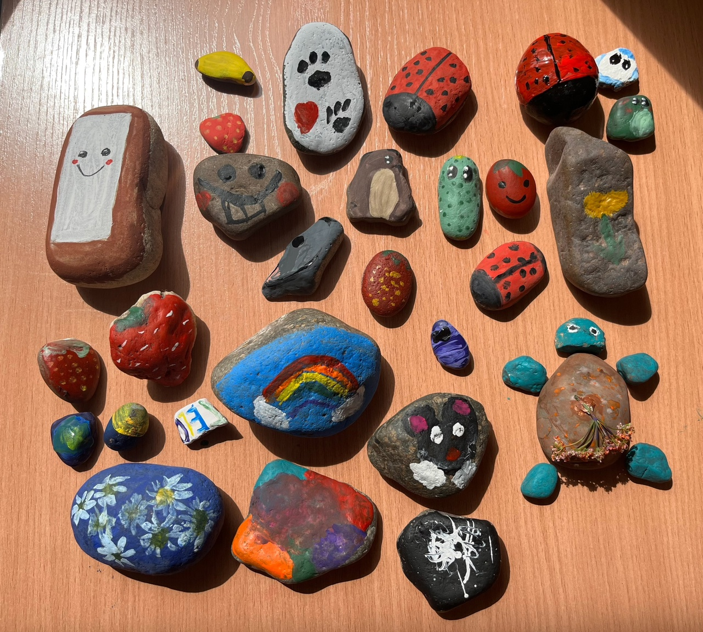

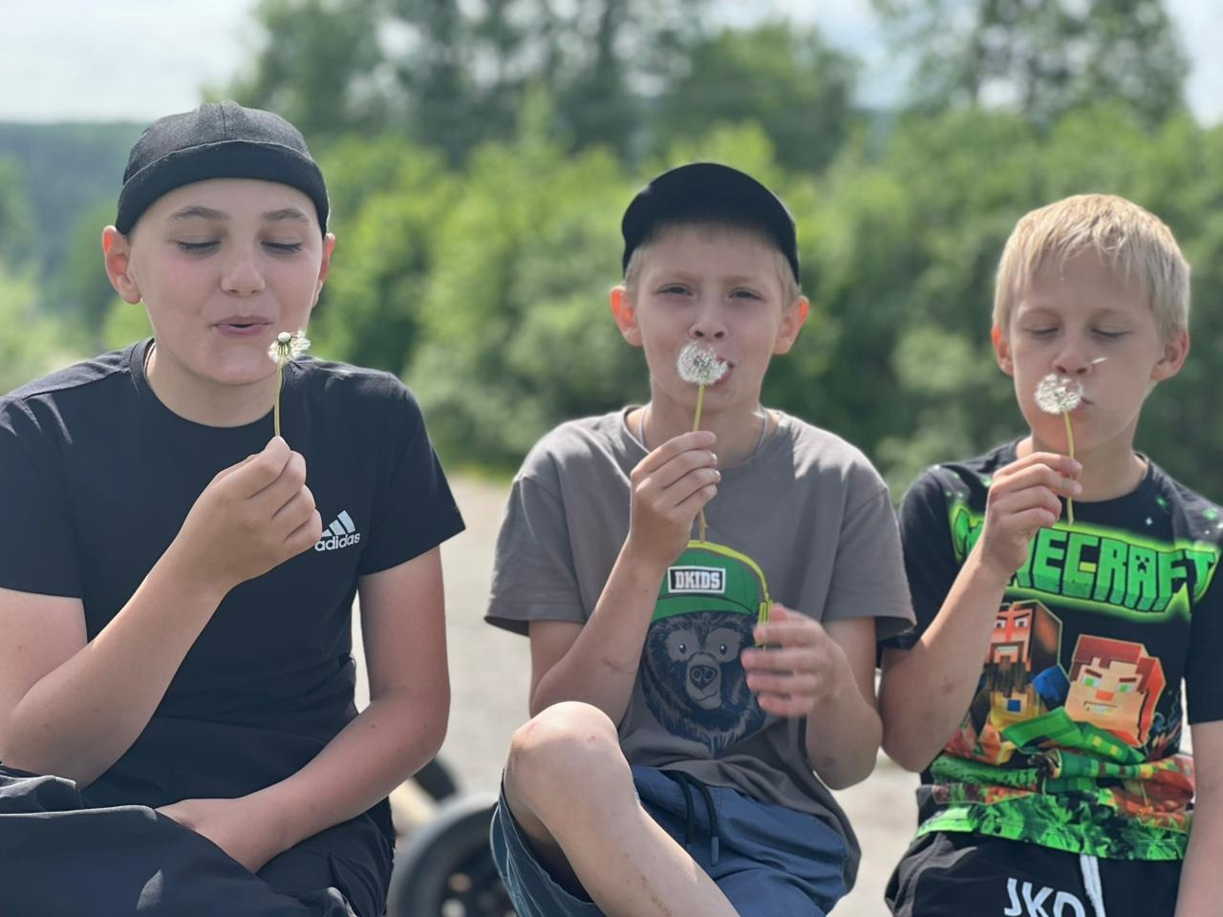

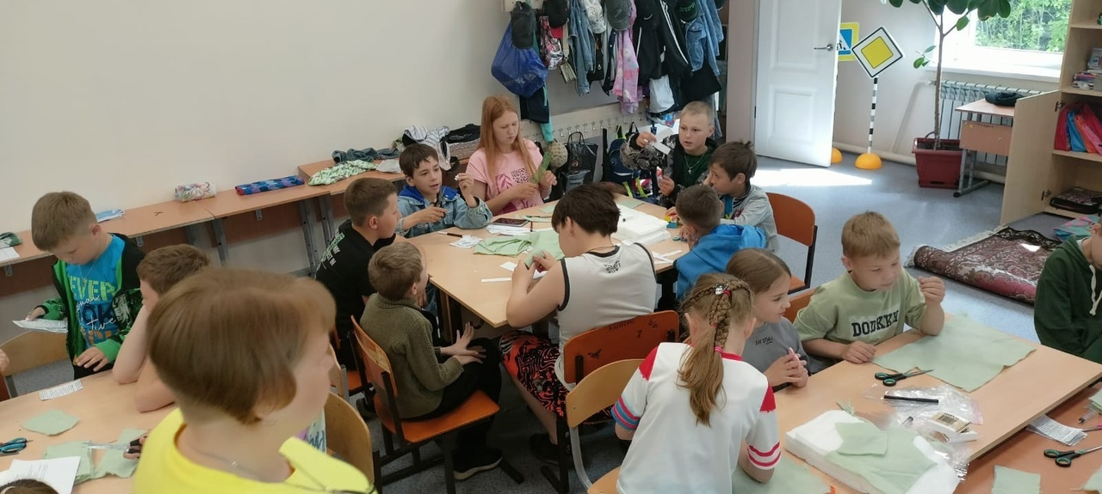

|  |  |  |
| --- | --- | --- |
| C:\Users\dozmor\Desktop\3A-1-19KAws.jpg | C:\Users\dozmor\Desktop\0VkWJyhJaLc.jpg | |
| C:\Users\dozmor\Desktop_1le18XL-5Q.jpg | C:\Users\dozmor\Desktop\RBbo8jWDqf8.jpg | |
| C:\Users\dozmor\Desktop\Y-Sf9u-txs4.jpg | | C:\Users\dozmor\Desktop\yyOhJC7bFQI.jpg |